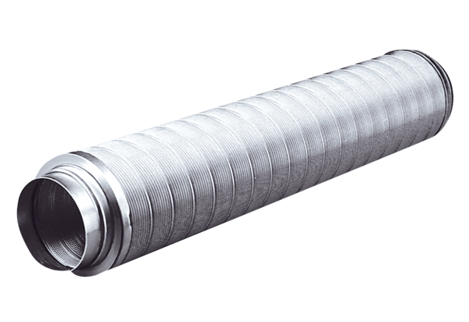Трубный шумоглушитель RSR 10Комплект поставки: 1 штукАссортимент: C
Номер артикула: 0092.0311Изготовитель: MAICO

